………………………….... LİSESİ 2019–2020 EĞİTİM-ÖĞRETİM YILI
9. SINIFLAR COĞRAFYA DERSİ I. DÖNEM I. YAZILI SORULARI
… /… /2019
Süre : 40 dk

Puanı:
Adı ve Soyadı: Sınıf: No:

5) 30° kuzey paraleli ile 50° kuzey paraleli arasında kuş uçuşu uzaklık kaç km’dir?

6) 42° Doğu boylamındaki Siirt’te 05.30’da doğan Güneş, aynı enlem üzerinde ve 29° Doğu boylamında yer alan Denizli’de kaçta doğar?

7) 21 Mart tarihinin özelliklerini yazınız.

8) Aşağıdaki meridyenlerin antimeridyenini karşısına yazınız.
- 10° Doğu =
- 20° Batı =
- 60° Batı =
- 45° Doğu =
- 120° Doğu =
Not: Klasik soruların her birinin doğru cevabı 5 puandır.
1) Doğayı oluşturan dört temel ortamı yazınız.

2) Coğrafyanın beş temel unsurunu yazınız.

3) Güneş sistemindeki gezegenleri yazınız.

4) Ekvatordan kutuplara doğru gidildikçe hangi özellikler değişir?
9) Aşağıda verilen ifadelerden hangilerinin doğanın insana etkisi, hangilerinin insanın doğaya etkisi olduğunu örnekteki gibi işaretleyiniz. (5P)
Durumlar | Doğanın  Etkisi | İnsanın  Etkisi
Ulaşımı kolaylaştırmak için İzmit Körfezi üzerine köprü yapılması
Sulak alanların kurutulmasıyla kuş çeşitliliğinin azalması
Sibirya’da insanların kalın kıyafetleri tercih etmeleri
Uludağ’da kış turizminin yapılması
Küresel ısınmayla deniz seviyesinin yükselmesi
Yanlış arazi kullanımı sonucu göçlerin yaşanması

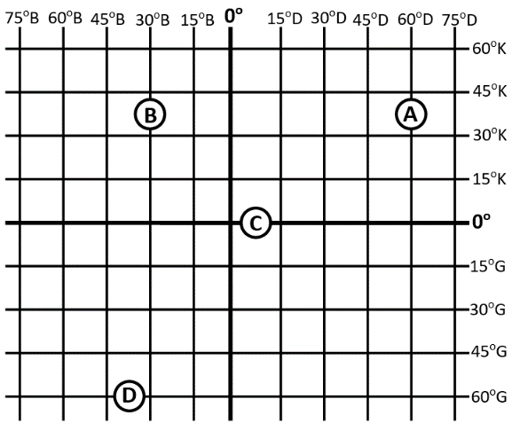
- 60º D meridyeni üzerinde yer alan A merkezinin yerel saati 14.00 iken, 30º B meridyeni üzerinde yer alan B merkezinin yerel saati kaçtır?
Cevap:
- B merkezi hangi saat diliminde yer alır?
Cevap:
- Çizgisel hızı en az olan merkez hangisidir?
Cevap:
- 2020 yılını ilk önce girecek merkez hangisidir?
Cevap:
- Yıl içerisinde gece-gündüz süre farkı en az olan merkez hangisidir?
Cevap:

12) Aşağıdaki koordinat sistemi üzerinde gösterilen işaretli yerlerle ilgili soruları cevaplayınız. (10P)

- B merkezi hangi saat diliminde yer alır?
Cevap:

- Çizgisel hızı en az olan merkez hangisidir?
Cevap:

- 2020 yılına en son girecek merkez hangisidir?
Cevap:

10) Aşağıda verilen olayların nedenlerini, örnekteki gibi işaretleyiniz (20P)
OLAY | Dünya'nın  Şekli | Yörüngenin  Şekli | Günlük  Hareket | Yıllık  Hareket
Mevsim sürelerinin değişmesi
Meltem rüzgârlarının oluşması
Sürekli rüzgârların sapmaya uğraması
Yer çekiminin her yerde aynı olmaması
Muson rüzgârlarının oluşması
Günberi ve günöte durumlarının yaşanması
Gölge boylarının yıl içinde değişmesi
Mevsimlerin oluşması
Yerel saat farklarının oluşması
Gece ve gündüz sürelerinin değişmesi
Paralel uzunluklarının eşit olmaması
- Yıl içerisinde gece-gündüz süre farkı en az olan merkez hangisidir?
Cevap:

Evliya Çelebi - Kaşgarlı Mahmud - Von Humbolt - Piri Reis - Eratosthenes
13) Yukarıda coğrafya bilimine katkı sağlayan kişiler ve aşağıdaki tabloda bu kişilere ait bilgiler verilmiştir. Bilgilerin karşısına verilen kişilerin isimlerini yazınız. (10P)
Bilgiler | Kişiler
Dünya'nın-yeryüzünün-tasviri” anlamında “coğrafya” (geo-yer ve graphia-tasvir ya da anlatım) sözcüğünü kullanan ilk kişidir. | ……………………………….
“Divanü Lügati't-Türk” adlı eseri ile Orta Asya’nın coğrafi özellikleri ile ilgili zengin bilgiler aktarmıştır. | ……………………………….
Orta Doğu, Avrupa ve Kuzey Afrika’da birçok ülkeyi gezmiş ve bu yerlerle ilgili bilgileri Seyahatname adlı eserinde anlatmıştır. | ……………………………….
Çizdiği dünya haritası ve yazdığı Kitab-ı Bahriye isimli eserleriyle dünyaca tanınmış ünlü denizcidir. | ……………………………….
Coğrafya biliminin ilkelerini ortaya koymuş ve fiziki coğrafyanın öncüsü olmuştur. Çalışmalarını Cosmos isimli eserinde toplamıştır. | ……………………………….

11) Aşağıdaki olayların coğrafyanın hangi dalına ait olduğunu örnekteki gibi yazınız. (10P)
Olaylar | Coğrafya Dalı
Afşin-Elbistan Termik Santrali’nde elektrik üretilmektedir. | Enerji Coğrafyası
Adana’da yazlar sıcak ve kurak, kışları ılık ve yağışlı geçer. | ………………..………………..
Van Gölü dünyanın en büyük sodalı gölüdür. | ………………..………………..
Karadeniz Bölgesi’nde ahşap meskenler yaygındır. | ………………..………………..
Ekim 2019 itibari ile Antalya’ya gelen turist sayısı 14 milyonu geçti. | ………………..………………..
İstanbul’da yaklaşık 15 milyon kişi yaşamaktadır. | ………………..………………..

14) Aşağıdaki dünya haritası üzerinde matematik iklim kuşaklarını gösteriniz (5P)
0º
23º 27’
23º 27’
66º 33’
66º 33’
90º
90º
…………... Kuşak

…………... Kuşak

…………...
Kuşak
Termik Yüksek Basınç

Termik Yüksek Basınç

………………………………
Coğrafya Öğretmeni

………………………………
Coğrafya Öğretmeni
…………... Kuşak
…………... Kuşak

